Offision 4.5.12-20399
今回の新機能：ルームより先に空いている時間の提案、パネル設定のライブプレビュー、サイネージ V2 の新レイアウト、シンプルになったアプリメニュー。
2026-08-27 · https://offision.com/help/ja/release-notes/4.5.12-20399/

ルームより先に時間を選ぶ
ルームを先に選び、空いている時間を探し、だめなら次のルーム——予約はその繰り返しでした。これからは、ルームを選ぶ前に空いている時間帯を提案し、その時間に空いているルームだけが一覧に残ります。正確な時刻が決まっている人は「カスタム時間」をタップするだけです。提案は「予約 › 設定」で決め、ルームごとに上書きできます。
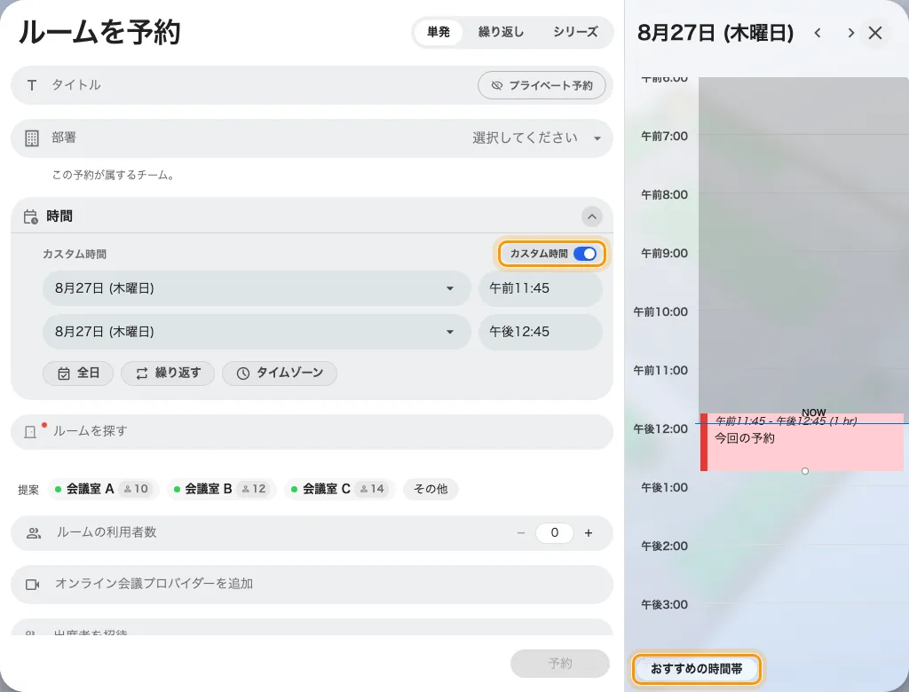
ルームより先に時間を選ぶ

項目をドラッグして利用状況レポートを組み立てる
利用状況レポートは決まった一つの答えしか返さず、別の見方が欲しければ書き出して自分で組み直すしかありませんでした。「予約 › レポート › ユーザーリソース利用レポート」は、自分で組み立てるピボット表になりました。部署、フロア、リソースタイプ、予約フォームの回答など、どの項目でも「行」または「列」にドラッグすると表を組み直し、各セルに時間数と予約数が入ります。よく使う配置は保存でき、表示中の表はダウンロードできます。
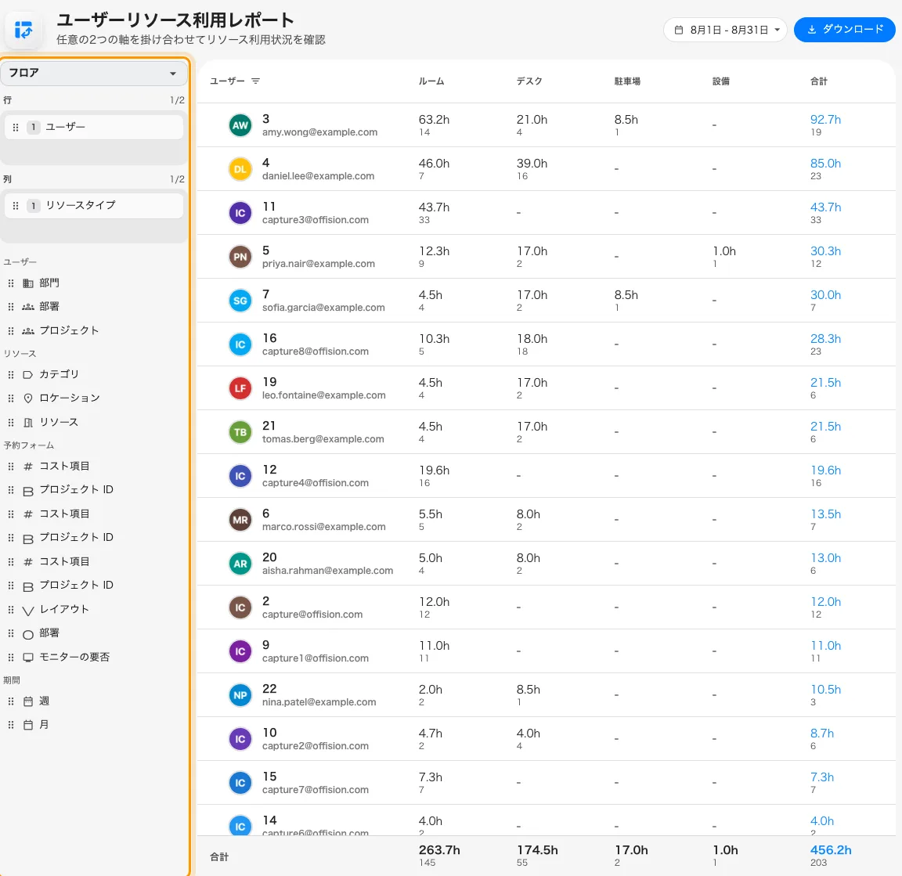
項目をドラッグして利用状況レポートを組み立てる

設定しながらパネルの変化を見る
パネルの設定を変えて保存し、壁まで見に行く——それが確認の方法でした。「デバイス › 予約パネル › 設定」では、フォームの隣にパネルそのものを描きます。デザインページの各タイル（色、言語、ルーム情報、タイムライン）を変えた瞬間に描き直すので、保存した内容がそのまま壁に映ります。
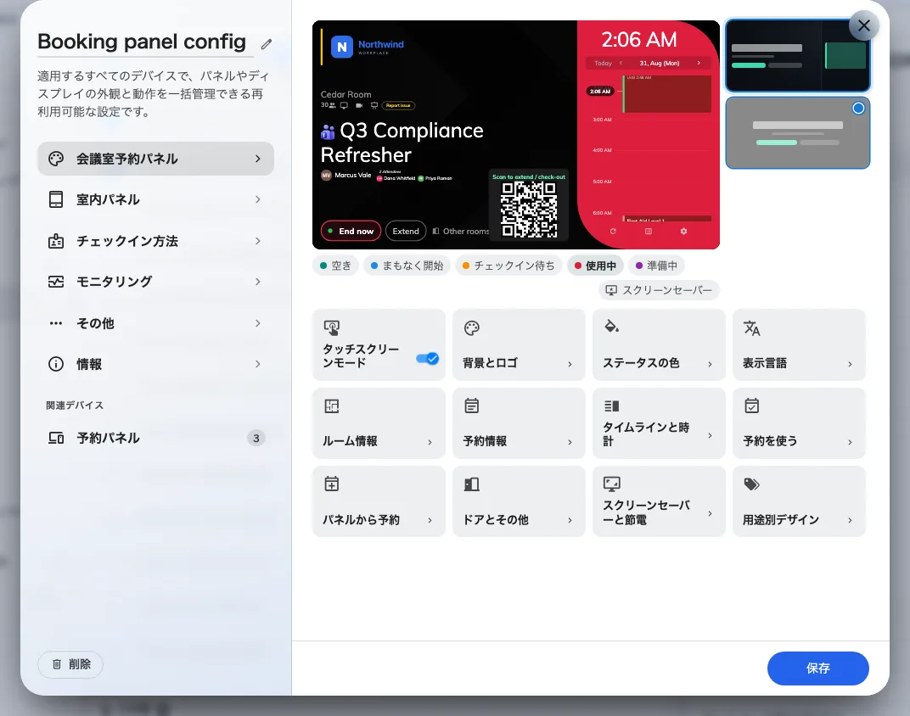
設定しながらパネルの変化を見る

Center デザインと、目的ごとのデザイン
壁のパネルでは、予定表がいま行われている会議を押しのけていました。Center は、現在の予約（件名、主催者、ルームを使う時間）を前面に出す 2 つ目のパネルデザインです。同じページの「目的別デザイン」は、予約の目的が一致したときにデザインを自動で切り替えるので、研修室を授業中だけ違う見た目にできます。
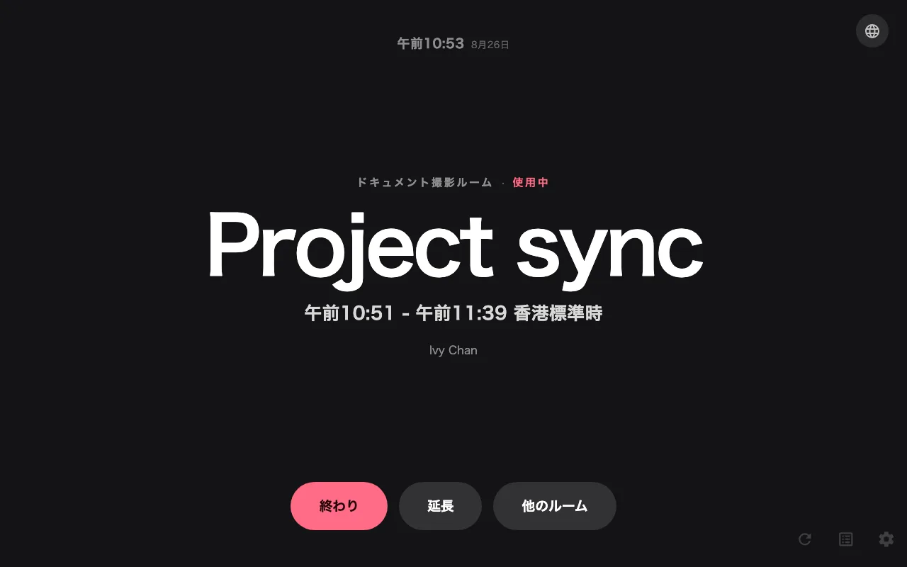
Center デザインと、目的ごとのデザイン
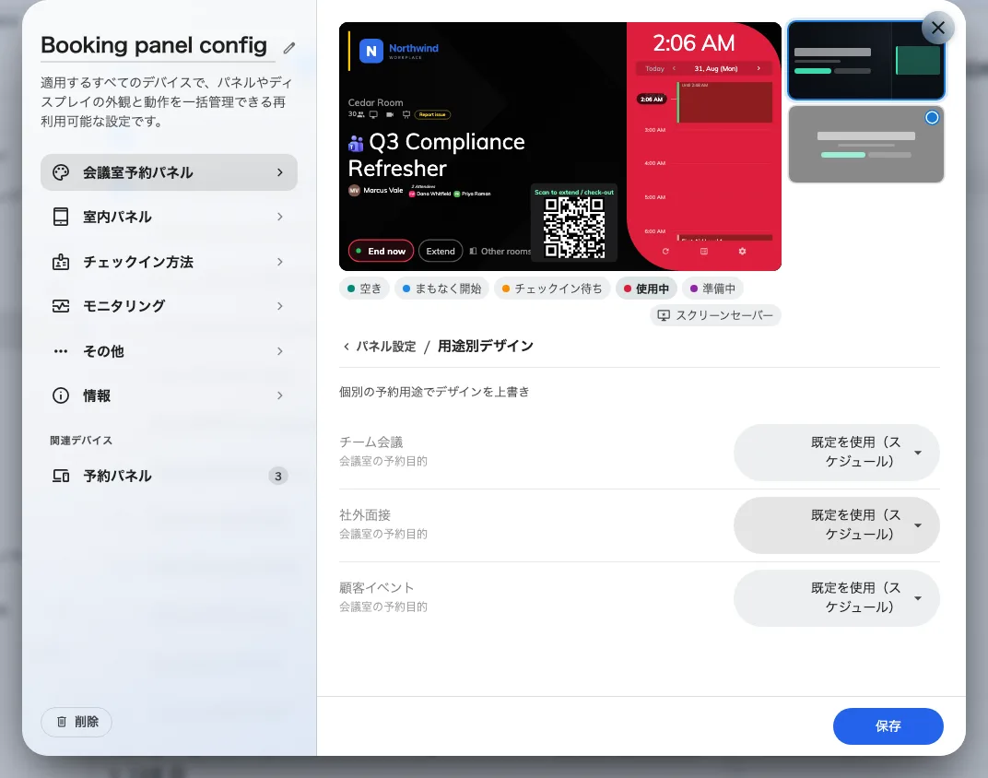
Center デザインと、目的ごとのデザイン

タイムラインの文字を大きく
離れた場所に掛けたパネルでは、タイムラインが読みづらいままでした。タイムラインのタイルに文字サイズの設定が加わり、読む距離に合わせられます。縦向きに設置したパネルでは、スイッチの設定にかかわらずタイムラインをサイドレールに折りたたみ、狭い画面でも予約が読みやすくなります。
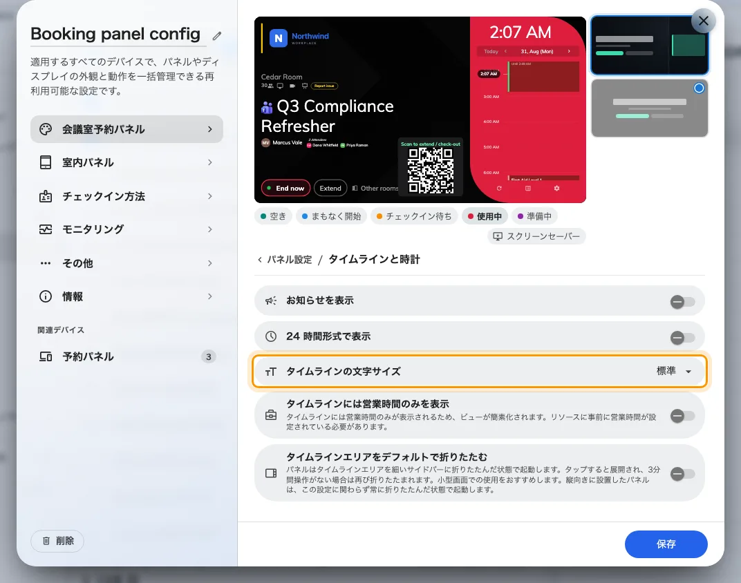
タイムラインの文字を大きく

グリッドレイアウトと、ステージの分割
ステージが一つしかなく、何を載せないかを選ぶことになっていました。レイアウトページに、同じ大きさのステージを 3 面または 4 面並べるグリッドが加わりました。横向きのメインステージは左右または上下に 2 分割でき、境目はドラッグで調整、それぞれの半分に別のウィジェットを置けます。
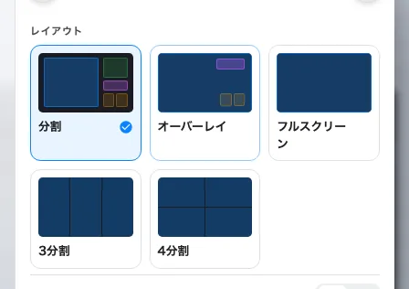
グリッドレイアウトと、ステージの分割
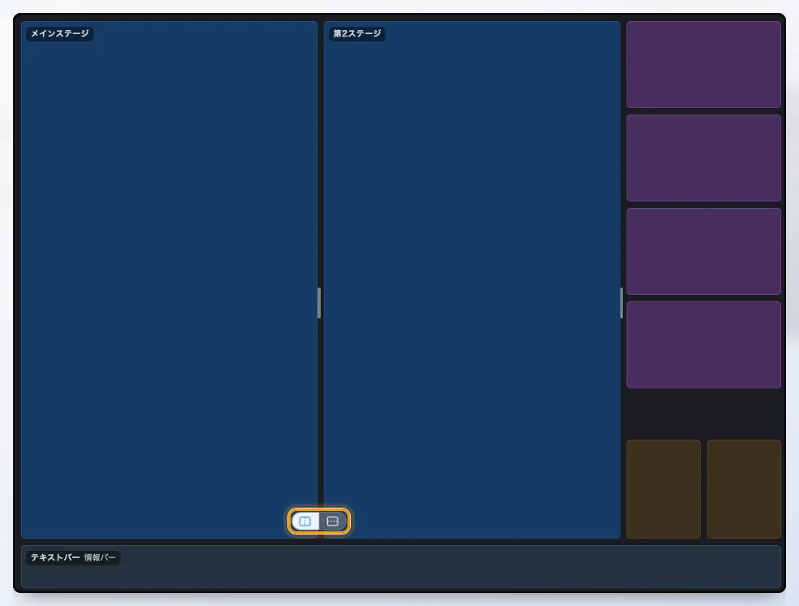
グリッドレイアウトと、ステージの分割

ギャラリーから来訪者バッジを選ぶ
バッジのスタイルは仮の画像で、選んでみるまで来訪者に渡るものが分かりませんでした。「来訪者管理 › 設定 › 来訪者バッジ」のギャラリーでは、各スタイルを自社のロゴと色で描きます。合うものを選び、印刷結果を確かめてからオンにします。ゲスト Wi-Fi のコードを載せる「フレーム + Wi-Fi」スタイルはこのリリースで追加されました。
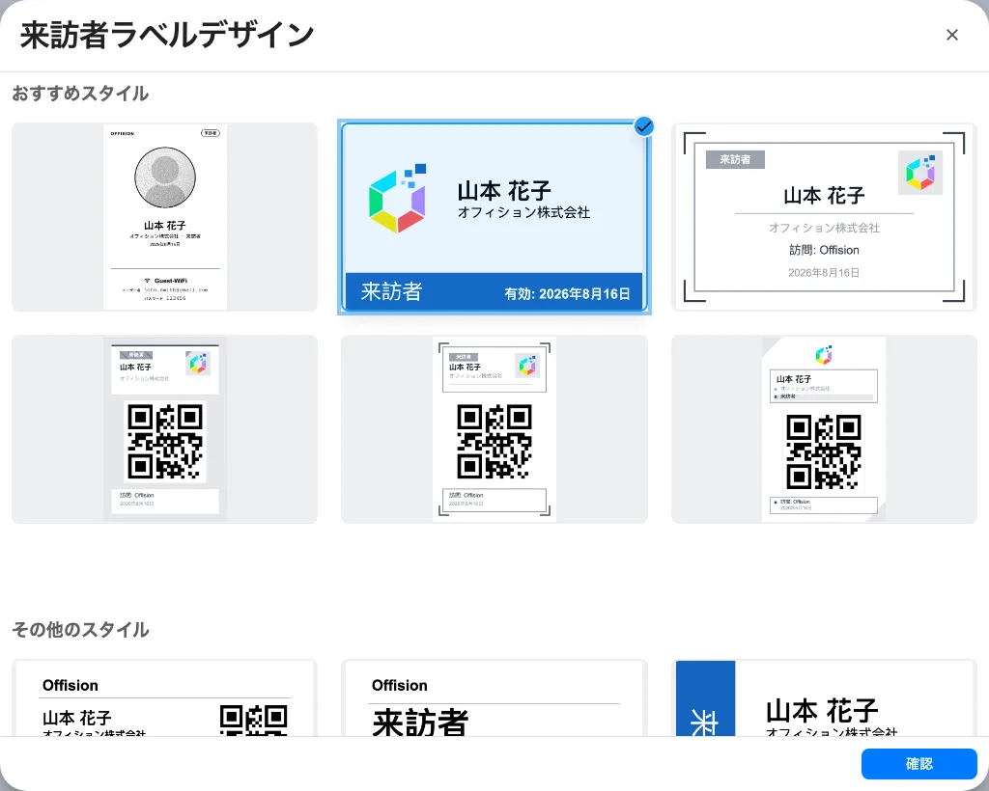
ギャラリーから来訪者バッジを選ぶ

訪問目的を削除すると、訪問を移せます
これまで訪問目的を削除すると、今後の訪問が宙に浮いていました。削除ダイアログに今後の訪問件数を表示し、別の目的へ移すか、目的ごと削除するかを選べます。移した訪問は、次に編集またはチェックインするときに新しい目的のフォームを入力します。
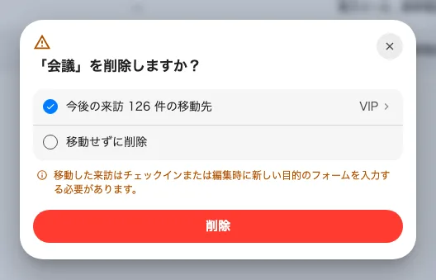
訪問目的を削除すると、訪問を移せます

2 ステップで訪問を取り込む
取り込みでは必要な列を推測するしかなく、間違いは訪問ができてから分かりました。手順は 2 ステップです。訪問目的を選び、その目的に合ったテンプレート（列は目的のフォームに従います）をダウンロードして記入し、ファイルを戻します。作成前に問題のある行をすべて一覧にし、シートに必要なロケーション ID と目的 ID もワンクリックで確認できます。
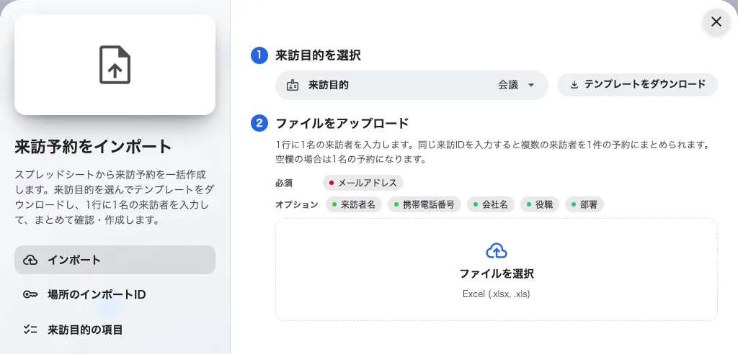
2 ステップで訪問を取り込む

ログインページを見ながらブランド設定する
ログインページのブランド設定は、保存してサインアウトしないと確かめられませんでした。「UI カスタマイズ › ログインページ」では、設定の隣に実際のログインページを表示し、ロゴや画像、スイッチを変えるたびに描き直します。保存前にデスクトップとモバイル、ライトとダークを切り替えて確認できます。
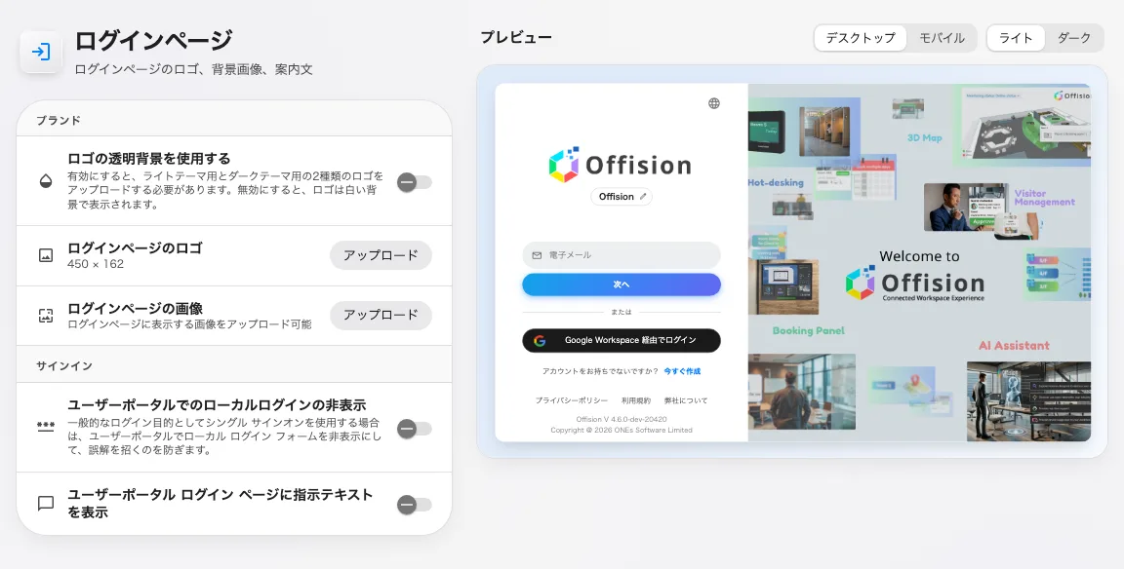
ログインページを見ながらブランド設定する

アプリのメニューを簡素化
アプリのサイドメニューは一列に並ぶだけで、Microsoft Teams では表示されませんでした。ワークスペース、スタッフ、イベントにグループ分けし、アイコンはシンプルに、承認待ちの来訪者や未対応のチケットなど対応待ちのある行には件数を表示します。サイドメニューのない Teams では、同じページと件数をページ切り替えに置きました。
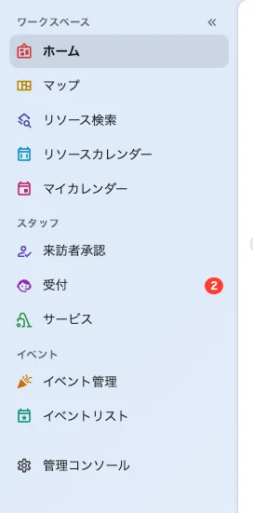
アプリのメニューを簡素化

変更点

予約
- ルームを一つずつ開いて空き時間を探していました。これからは、ルームを選ぶ前に空いている時間を提案します。
- 利用状況レポートは決まった一つの答えしか返しませんでした。これからは、必要な項目をドラッグすると表を組み直します。
- 予約フォームは入力中の反応が重くなりがちでした。動きを軽く、安定させました。

デバイス
- パネルの変更は、保存するまで確かめられませんでした。これからは、フォームの隣にパネルを描きます。
- 壁のパネルでは、予定表が会議そのものを押しのけていました。新しい Center デザインは、そのルームの予約を主役にします。
- ルームは何が行われていても同じ見た目でした。これからは、予約の目的に合わせてデザインが自動で切り替わります。
- タイムラインは離れた場所から読みにくいものでした。文字サイズを選べるようにしました。
- 狭い画面ではタイムラインが予約を押し縮めていました。縦向きのパネルでは常に非表示にします。
- 社員証をかざしたあと、次に何をすればよいか分かりませんでした。パネルが手順を案内します。

サイネージ
- ステージが一つしかなく、何を載せないかを選ぶことになっていました。新しいレイアウトでは 3 面または 4 面を同時に使えます。
- メインステージには一つしか置けませんでした。左右に分割し、境目をドラッグで調整できます。
- ボードへの依頼は入力するしかありませんでした。サービスウィジェットとサポートウィジェットが音声に対応しました。
- 予約リストが長く、自分のフロアを探せませんでした。フロアまたは建物ごとにまとめられます。

来訪者管理
- バッジのスタイルは仮の画像で、選ばないと仕上がりが分かりませんでした。ギャラリーが自社のロゴと色で描きます。
- 訪問目的を削除すると、今後の訪問が宙に浮いていました。何件残っているかをお知らせし、別の目的へ移せるようにしました。
- 書き出しが、絞り込んだ訪問目的を無視していました。これからは、その目的に従います。
- 取り込みでは必要な列を推測するしかありませんでした。目的に合ったテンプレートをお渡しし、作成前に問題のある行を一覧にします。

管理コンソール
- 検索結果から目的のものを探し出す必要がありました。入力に近いものが上に並びます。
- 「もっと見る」は移動するたびに元に戻っていました。レールがモジュールごとに記憶します。

ユーザーアプリ
- アプリのメニューは一列に並ぶだけで、Microsoft Teams ではさらに手薄でした。グループ分けし、対応待ちには件数を表示します（Teams でも同じです）。

UI カスタマイズ
- ログインページのブランド設定は、保存しないと確かめられませんでした。設定の隣に実際のページを描きます。

不具合修正
- ルームのレイアウトを選択できませんでした。
- ルームを選ぶまでホスト欄が表示されませんでした。
- 重なり合う推奨時間が表示されませんでした。
- 無制限のクォータが予約フォームに 9999999 と表示されていました。
- イベントウォレットパスの編集ダイアログが画面外に開いていました。

